МІНІСТЕРСТВО ОСВІТИ І НАУКИ УКРАЇНИ
Промислово-економічний коледж
Національного авіаційного університету

ЗВІТ

З лабораторної роботи №1
з дисципліни: “ЕОМ та мікропроцесорні системи ”
Тема: “Дослідження архітектури ПЕОМ”
Варіант 20

Виконав студент: Перевірив викладач:
гр. 314- ПОМ: Чорний Ю. І.
Мельник О. В.

Київ 2006
Ціль: Практично провести дослідження архітектури ПЕОМ.
Контрольні питання:
1. Який тип дисплея використовується у вашому комп’ютері? Скільки пікселів по горизонталі і вертикалі він може відобразити? Який об’єм відеопам’яті використовується? Скільки кольорів одночасно може використовуватись?
2. Чому доступ до оперативної пам’яті вимагає більше машинних циклів, ніж доступ до регістрів?
3. Назвіть чотири регістра загального призначення.
4. Який з регістрів загального призначення називається “покажчиком бази”?
5. Як позначається старша половина ркгістра СХ? Скільки бітів вона може зберігати?
6. Назвіть чотири сегментних регістри і поясніть, як кожен з них використовується.
7. Коли змінюється регістр АН, чому одночасно змінюється регістр АХ?
8. Яке пріоритетне призначення регістра СХ?
9. В якому 16-розрядному регістрі буде міститись верхня частина результату множення чисел?
10. Який регістр є покажчиком бази для всіх виконуваних команд?
11. Який регістр є покажчиком бази для стеку?
12. Окрім покажчика стеку (SP), з допомогою яких інших регістрів можна вирахувати змінну в стеку?
Відповіді на контрольні запитання:
- У моєму комп’ютері використовується монітор типу 17" CRT, максимальниа роздільна здатність 1600 x 1200 (1600 пікселів по горизонталі, 1200 – по вертикалі), використовується об´єм відеопам´яті 32 Мб . Одночасно може використовуватись 2 кольорів.
- Кожен регістр - високошвидкісна пам’ять всередині процесору. При цьому внутрішня шина хоча б в два рази ширше ніж зовнішня. Для отримання високої швидкості роботи програми необхідно використовувати регістри. Оперативна пам´ять в порівнянні з процесором є дуже повільною , тому коли процеоср працює з оперативною пам´ятю на це використовується більше машинних циклів , чим коли процесор працює з регістрами .
- 32-бітні регістри EAX (аккумулятор), EBX (база), ECX (лічильник), EDX (регістр даних); AX, BX, CX, DX – молодші частини цих регістрів і мають 16 бітів.
- „Покажчиком бази” називається регістр загального призначення BX.
- Старша половина регістра CX позначається CH, вона може зберігати 8 бітів.
- CS, DS, ES, FS (плюс регістри GS і SS) – це 16-бітні регістри, міститять в собі першу половину адреси.
СS (сегмент коду - code segment). Містить сегментну частину адреси розміщення команд програми.
DS (сегмент даних - data segment). Містить сегментну частину адреси розміщення змінних (констант).
SS (сегмент стеку - stack segment). Містить сегментну частину адреси стеку.
ES, FS, GS (додаткові сегменти - extra segment). Використовується додатково для зберігання сегментної частини адреси змінних.
- При зміні регістра АН змінюється і регістр АХ тому , що регістр АН є частиною (старшим байтом) регістра АХ змінюючи значення в АН ми змінюєм значення в АХ .
- Пріорітетне призначення СХ : Регістр CX є лічильником. Він необхідний для управління числом повторень циклів і для операцій зсуву вліво або управо. Регістр CX використовується також для обчислень.
- Верхня частина результату множення двох чисел буде міститись в регістрі DH (8-бітний), а регістр DX – 16 бітний.
- Покажчиком бази для всіх виконуваних команд є регістр ІР.
- Покажчиком бази для стеку є регістр ВР.
- Зміну в стеку можна вирахувати за допомогою таких регістрів : ESP, EBP, SS.
SP - покажчик стеку, вказує на вершину стеку.
ВР – покажчик бази стеку, містить адресу з якої в стек заноситься або забирається інформація.
SS (сегмент стеку - stack segment). Містить сегментну частину адреси стеку.
Завдання:
1. Визначити склад ПЕОМ і скласти її технічну характеристику.
2. Ознайомитись з короткою характеристикою ПЕОМ, використовуючи
програмні засоби.
3. Скласти структурну схему ПЕОМ, вказавши основні характеристики її складових частин.
4. Визначити склад системного програмного забезпечення ПЕОМ і скласти схему їхньої взаємодії.
5. Виконати вправи з програмування.
Порядок виконання роботи:
1) Визначити склад ПЕОМ і скласти її технічну характеристику:
- Клацнути по піктограмі “Мій комп‘ютер” правою кнопкою мишки (Рисунок 1)
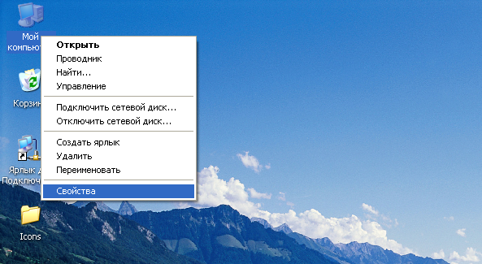
Рисунок 1 – Вигляд робочого столу

- Вибрати пункт “Властивості” (Рисунок 2)
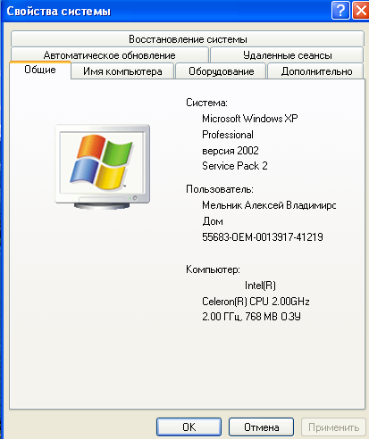
Рисунок 2 – Поточна конфігурація комп‘ютера
- Натиснути ліву кнопку мишки (на вкладці «Общие»)
- На екрані з’явиться інформація про поточну конфігурацію комп’ютера, а також інформація про мікропроцесор та оперативну пам’ять.
- Для отримання інформації про конфігурацію пристроїв комп‘ютера, клацнути на вкладці “Пристрої” (для ХР – «Оборудование»\ «Диспетчер устройств») (Рисунок 3)
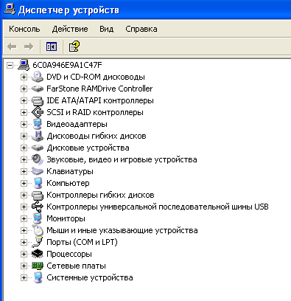
Рисунок 3 – вкладка “Пристрої”
2) Ознайомитись з короткою характеристикою ПЕОМ, використовуючи програмні засоби.
- Зайти в директорію, де знаходиться файл “DXINFO.EXE”
- Двічі клацнути по значку файлу “DXINFO.EXE” для його запуску
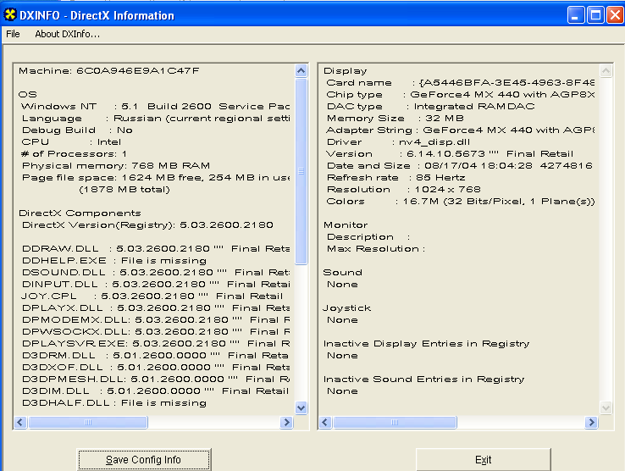
Рисунок 4 – Результат роботи програми "DXINFO.EXE”
- На екрані з‘явиться вся інформація про систему (Рисунок 4)
3) Скласти структурну схему ПЕОМ, вказавши основні характеристики її складових частин (Рисунок 7).
Загальний склад ПЕОМ, а також коротка характеристика (що залежить від конкретної машини, у даному випадку дана характеристика Intel Celeron 2000 Mhz)
• Системний блок (всі основні компоненти електроніки ПК)
1. Материнська плата.
2. Процесор.
3. ОЗУ.
4. HDD.
5. Відео адаптер.
6. Багатофункціональний пристрій.
• Монітор (стандартний універсальний пристрій виводу інформації)
• Клавіатура (стандартний універсальний пристрій вводу інформації)
• Периферійні пристрої (додаткові пристосування: принтер, сканер, миша і т.п.).

Коротка характеристика ПЕОМ із використанням:
• MSInfo32.exe (Рисунок 5):
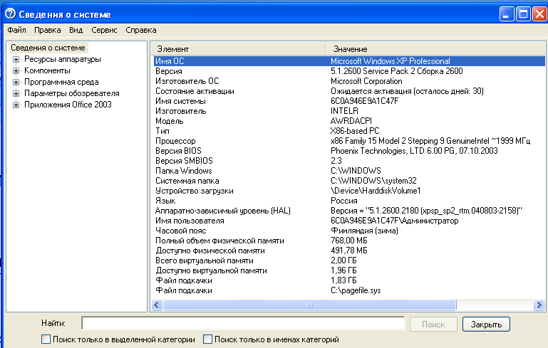
Рисунок 5 – Коротка характеристика ПЕОМ із використанням MSInfo32.exe
- засіб діагностики DirectХ (Рисунок 6):
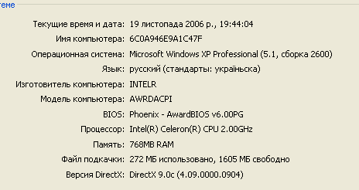
Рисунок 6 – засіб діагностики DirectХ

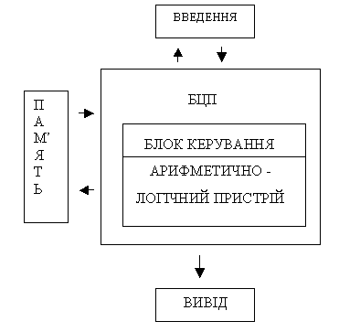
Рисунок 7 – Структурна схема ПЕОМ

4) Визначити склад системного програмного забезпечення ПЕОМ і скласти схему їхньої взаємодії (Рисунок 8).
4. Склад системного програмного забезпечення ПЕОМ:
- Операційна система:
- MS Windows XP Professional
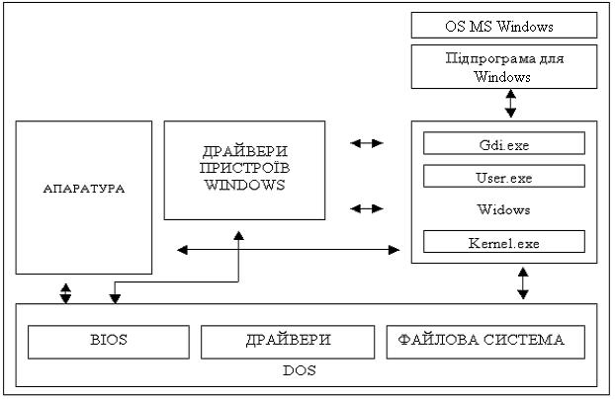
Рисунок 8 – Взаємодія Windows із програмами і ресурсами комп'ютера
Додаткові відомості про систему можна подивитися у додатку 1.
5) Виконати вправи з програмування.
Вправи з програмування:
Керування стеком. Використовуючи відлагоджувач, напишіть короткі програми, що роблять наступне.
a- Вміщують в регістри данні значення: АХ = 0102, ВХ = 0304, СХ = 0506, DX=0708
b- Вміщують кожен регістр в стек в такому порядку: АХ, ВХ, СХ, DX
c- Вибирають кожен регістр зі стеку в такому порядку: АХ, ВХ, СХ, DX
Пройдіть в покроковому режимі команди пункту (b) і перегляньте вміст стеку за допомогою команди D (Dump). Роздрукуйте копію вмісту стеку, натиснувши клавіши <Shift+PrtSc>. (Пам’ятайте, що стек починається з позиції, встановленої в покажчику стеку).
Пройдіть в покроковому режимі команди пункту (с). Закінчивши останню команду РОР, поясніть, чому саме так змінився вміст регістрів АХ, ВХ, СХ, DX. Роздрукуйте копію вмісту стеку, натиснувши клавіши <Shift+PrtSc>. Якщо програма працює у вікні емулятора DOS, зробіть щиглик мишки на піктограмі Outline Selection та скопіюйте значення регістрів в буфер обміну Windows(clipboard).
Висновки:
1) Виконавши команди вміщення значень у регістри, я зміг переконатися, що ці числа потрапили безпосередньо до регістрів (Рисунок 9 і Рисунок 10).
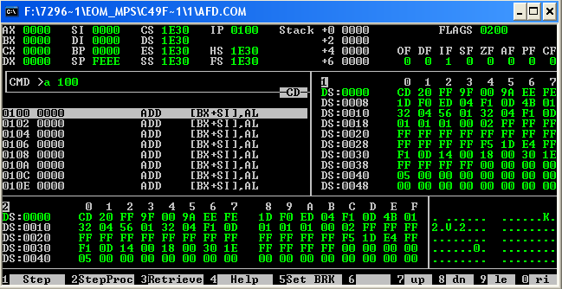
Рисунок 9 – Вміст регістрів до початку виконання команд MOV
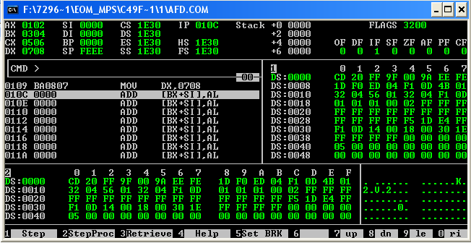
Рисунок 10 – Вміст регістрів після виконання команд MOV

2) Вміщуючи кожен регістр в стек у вказаному порядку, я переконався, що при записі в стек значення зсуву стеку зменшується (регістр SP зменшується на два байти), тобто стек росте вниз від максимально можливої адреси (Рисунок 11, Рисунок 12 і Рисунок 13).
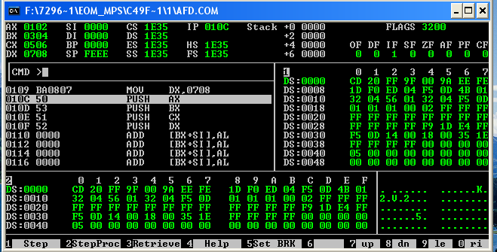
Рисунок 11 – Вигляд стеку до початку виконання команди РUSH
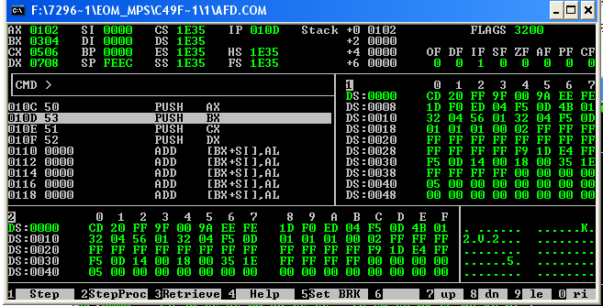
Рисунок 12 – Вигляд стеку після виконання першої команди РUSH
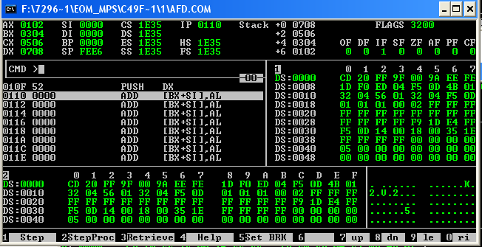
Рисунок 13 – Вигляд стеку після виконання всіх команд РUSH
3) Вибравши кожен регістр у вказаному порядку, я переконався, що SP збільшує своє значення на 2 байти, і крім того, можна вилучити лише той елемент, що знаходиться на верхівці стеку (за принципом - «увійшов першим, вийшов останнім»), саме цим і пояснюється те, що регістри обмінялися значеннями (Рисунок 14, Рисунок 15 і Рисунок 16).
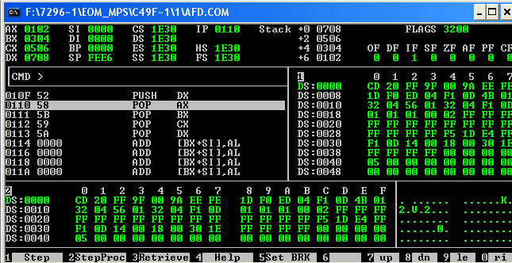
Рисунок 14 – Вигляд стеку до виконання команди РОР
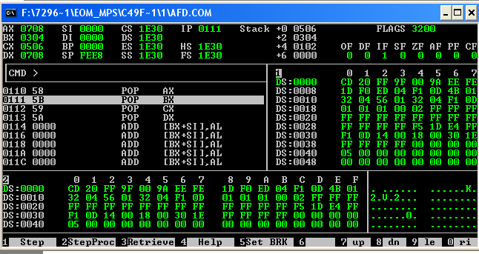
Рисунок 15 – Вигляд стеку після виконання першої команди РОР
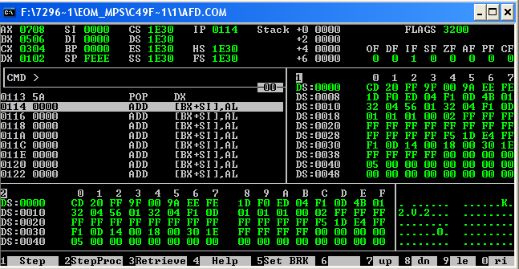
Рисунок 16 – Вигляд стеку після виконання всіх команд РОР
Весь код написаний мною має вигляд:
A 100 ; адреса з якої почнеться виконання команд
MOV AX,0102 ; занесення до регістру AX значення 0102
MOV BX,0304
MOV CX,0506
MOV DX,0708
PUSH AX ; занесення до стеку регістру AX
PUSH BX
PUSH CX
PUSH DX
POP AX ; вилучення зі стеку
POP BX
POP CX
POP DX
Апаратне забезпечення:
ПЕОМ конфігурації: Celeron 2000 Mhz, 768 Mb RAM, 240 Gb – HDD .
Програмне забезпечення:
AFD.com, Microsoft Windows XP Professional SP2 .

